Лабораторная работа № 1
Laboratory Work No. 1
Знакомство с языком программирования Python
Introduction to the Python Programming Language
Установка и начало работы. Числовые типы. Арифметические операции. Присваивание. Ввод-вывод данных. Операции сравнения.
Installation and getting started. Numeric types. Arithmetic operations. Assignment. Data input and output. Comparison operations.
Цель работы – знакомство с интерфейсом, представлением различных типов числовых данных и действиями над ними.
Objective — to become familiar with the interface, the representation of different types of numeric data, and operations on them.
Продолжительность работы – 2 часа.
Duration — 2 hours.
Оборудование, приборы, инструментарий – работа выполняется в компьютерном классе с использованием пакета Anaconda.
Equipment and tools — the work is carried out in a computer classroom using Anaconda.
Для выполнения работы
Prerequisites and preparation
Математические знания: арифметика, элементарные функции.
Mathematical knowledge: arithmetic and elementary functions.
Уже изученные средства Python: не требуются.
Previously learned Python tools: none required.
Новые средства Python: ячейки Jupyter, переменные, типы, операции, ввод и вывод.
New Python tools: Jupyter cells, variables, types, operations, input, and output.
Начните новую тетрадь с импортов ниже. Примеры выполняйте сверху вниз; продолжение использует имена предыдущего блока. Упражнения оформляйте в отдельных ячейках, заново задавая их исходные данные.
Start a new notebook with the imports below. Run the examples from top to bottom; later blocks use names from earlier blocks. Place each exercise in separate cells and define its input data again.
import math
import numpy as np
Математический практикум с использованием Python. Предварительное знание Python не требуется; соответствующая математическая подготовка предполагается. Основной маршрут первого занятия — материал для упражнений 1–6. Расширенные форматы и дополнительные способы импорта приведены как справка; упражнение 7 — дополнительное.
This is a mathematical practical course using Python. No prior knowledge of Python is required; the relevant mathematical background is assumed. The main path for the first class covers the material for Exercises 1–6. Advanced formats and additional import methods are provided for reference; Exercise 7 is optional.
Краткие теоретические сведения и практические упражнения
Brief theory and practical exercises
1. Установка и начало работы. Основные окна рабочего стола Anaconda
1. Installation and getting started. Main windows of the Anaconda desktop
Язык Python – это интерпретируемый, объектно-ориентированный язык программирования высокого уровня удобный для работы с большими данными. Python обладает простым и выразительным синтаксисом, поддерживает несколько парадигм программирования: структурное, объектно-ориентированное, функциональное и аспектно-ориентированное.
Python is an interpreted, object-oriented, high-level programming language suited to working with big data. Python has a simple, expressive syntax and supports several programming paradigms: structured, object-oriented, functional, and aspect-oriented programming.
Python — язык и интерпретатор, выполняющий программы. Anaconda — дистрибутив с Python и библиотеками. JupyterLab и Jupyter Notebook — интерфейсы для работы с тетрадями; IDLE — отдельная среда, поставляемая с Python. В классе используйте подготовленное преподавателем окружение с Python 3, NumPy, Matplotlib, SymPy и SciPy.
Python is both a language and an interpreter that runs programs. Anaconda is a distribution containing Python and libraries. JupyterLab and Jupyter Notebook are interfaces for working with notebooks; IDLE is a separate environment supplied with Python. In class, use the environment prepared by the instructor, with Python 3, NumPy, Matplotlib, SymPy, and SciPy.
На подготовленном компьютере откройте Anaconda Navigator и запустите JupyterLab. Скриншоты иллюстрируют интерфейс одной из версий; расположение элементов может отличаться.
On the prepared computer, open Anaconda Navigator and launch JupyterLab. The screenshots show the interface of one version; the positions of interface elements may differ.
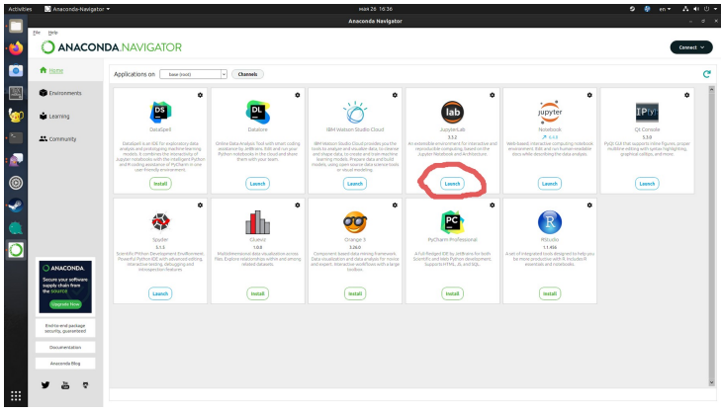
Рисунок 1. Навигатор Анаконда
Figure 1. Anaconda Navigator
В Anaconda Navigator выберите JupyterLab по названию. Рабочее пространство откроется во вкладке браузера.
In Anaconda Navigator, select JupyterLab by name. The workspace will open in a browser tab.
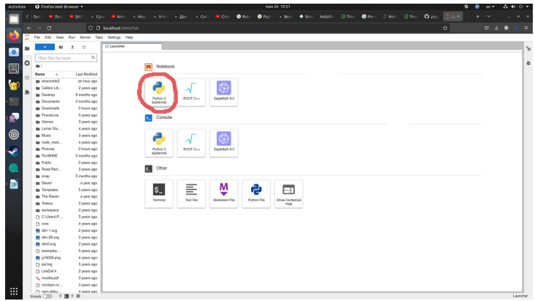
Рисунок 2. Стартовое меню JupyterLab
Figure 2. JupyterLab launch menu
Слева находится файловый браузер рабочего каталога JupyterLab, справа — область открытых документов и Launcher. Стартовый каталог зависит от настройки запуска, поэтому проверьте его по файловому браузеру.
The file browser for the JupyterLab working directory is on the left; the open documents and Launcher are on the right. The initial directory depends on the launch settings, so check it in the file browser.
Перед началом работы рекомендуется создать новую подпапку для хранения лабораторных работ нашего курса. Это можно сделать с помощью кнопки New Folder (кнопка в виде папки с плюсиком) над списком файлов в браузере документов (смотри рисунок 3). Если папка для лабораторных работ уже была создана (например, на предыдущих занятиях), то перед созданием нового документа надо перейти в эту папку (как в обычном проводнике Windows).
Before starting, it is recommended that you create a new subfolder to store the laboratory work for this course. Use the New Folder button (a folder with a plus sign) above the file list in the file browser (see Figure 3). If a folder for the laboratory work has already been created, for example in an earlier class, open that folder before creating a new document, just as you would in Windows File Explorer.
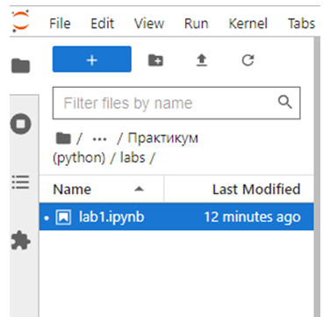
Рисунок 3. Браузер документов
Figure 3. File browser
Для загрузки файлов с другого диска компьютера в рабочую папку служит кнопка Upload files (кнопка со стрелкой вверх на рисунке 3). Для копирования файла из рабочего каталога на другой диск можно нажать правой кнопкой мыши по имени файла и выбрать пункт меню Download.
Use the Upload files button (the upward arrow in Figure 3) to upload files from another drive on the computer to the working folder. To copy a file from the working directory to another drive, right-click its name and select Download.
2. Вычисления в интерактивном окне JupyterLab
2. Calculations in the JupyterLab interactive window
В Launcher, в разделе Notebook, выберите ядро с названием Python 3. Будет создана тетрадь .ipynb в текущей папке файлового браузера; название ядра может содержать уточнение ipykernel.
In the Notebook section of Launcher, select the kernel named Python 3. An .ipynb notebook will be created in the current folder of the file browser; the kernel name may also include ipykernel.
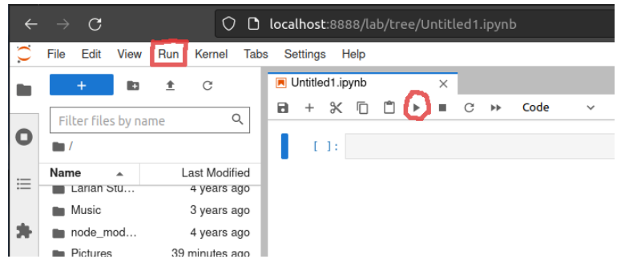
Рисунок 4. Рабочая тетрадь JupyterLab
Figure 4. JupyterLab notebook
Замечание: для того, чтобы дать файлу имя нажмите правой кнопкой на имени файла в браузере документов и найдите пункт Rename (Переименовать). Также можно воспользоваться главным меню File -> Save Notebook As.
Note: to name the file, right-click its name in the file browser and select Rename. You can also use File -> Save Notebook As in the main menu.
При работе с файлом не забывайте периодически его сохранять с помощью значка с дискеткой.
While working on the file, remember to save it regularly using the floppy-disk icon.
Тетрадь сохраняется в выбранной папке файлового браузера JupyterLab. Для продолжения работы откройте эту папку и дважды щёлкните по файлу .ipynb. Импорты и переменные сохраняются в состоянии ядра только до его перезапуска: после открытия тетради выполните рабочие ячейки сверху вниз.
The notebook is saved in the selected folder in the JupyterLab file browser. To continue working, open this folder and double-click the .ipynb file. Imports and variables remain in the kernel state only until the kernel is restarted: after opening the notebook, run the working cells from top to bottom.
Команды (код, программа) для вычислений или текст комментариев вводится в ячейки (строки), помеченные символами [ ]. Если требуется ввести код, то на панели инструментов нужно выбрать «Code», если текст, то «Markdown». Если необходимо написать пояснения в одной строке с кодом, ставится символ # и потом текст пояснения.
Enter calculation commands (code or programs) or explanatory text in cells marked with [ ]. Select Code on the toolbar to enter code, or Markdown to enter text. To add an explanation on the same line as code, type # followed by the explanation.
Ячейка может содержать как одну команду, так и набор команд, записанных в отдельных строках.
A cell may contain a single command or several commands written on separate lines.
На одной строке можно разместить несколько команд (операторов), в этом случае они разделяются точкой с запятой. Один оператор может занимать несколько строк, тогда все строки, кроме последней, завершаются символом '\' (обратный слеш). Однако если перенос строки происходит внутри круглых, квадратных или фигурных скобок (за исключением разрыва текстовой строки), символ продолжения строки не является обязательным.
Several commands (statements) can be placed on one line, separated by semicolons. A statement may span several lines; in that case, every line except the last ends with a backslash, '\'. However, when a line break occurs inside parentheses, square brackets, or braces (without splitting a string literal), the line-continuation character is not required.
После ввода команды ее можно выполнить через меню Run или с помощью кнопки 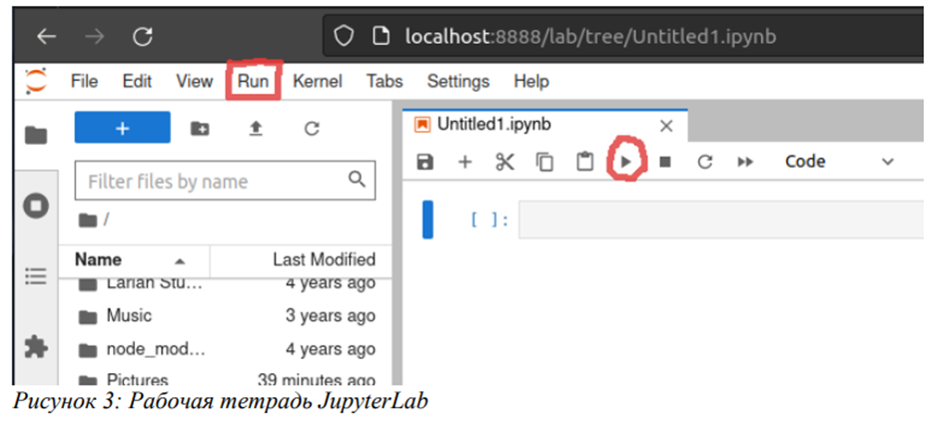 на панели инструментов.
After entering a command, run it using the Run menu or the toolbar button shown above.
Ctrl+Enter выполняет текущую ячейку. Shift+Enter выполняет её и переходит к следующей; новая ячейка создаётся, если текущая была последней.
Ctrl+Enter runs the current cell. Shift+Enter runs it and moves to the next cell; a new cell is created if the current one was the last.
3. Переменные рабочего пространства
3. Workspace variables
Переменная — имя, связанное с объектом, например с числом. Имя может содержать буквы, цифры и знак подчёркивания, но не может начинаться с цифры или совпадать с ключевым словом Python. Регистр различается: x и X — разные имена. Ограничения в 63 символа нет; выбирайте короткие осмысленные имена, в учебном коде — латинские.
A variable is a name associated with an object, such as a number. The name may contain letters, digits, and underscores, but cannot start with a digit or be a Python keyword. Names are case-sensitive: x and X are different names. There is no 63-character limit; choose short, meaningful names, using Latin letters in the course code.
Команда %whos показывает имена и типы объектов рабочего пространства. Это магическая команда IPython/Jupyter, а не инструкция обычного файла .py.
The %whos command displays the names and types of objects in the workspace. This is an IPython/Jupyter magic command, not a statement for a regular .py file.
Если в дальнейших вычислениях переменная h, к примеру, не понадобится, ее можно убрать из рабочего пространства, набрав в ячейке del(h).
If a variable, for example h, is no longer needed in subsequent calculations, remove it from the workspace by entering del(h) in a cell.
Команда IPython/Jupyter %reset очищает пользовательское состояние ядра, включая импорты, и запрашивает подтверждение. После неё повторите необходимые импорты и определения. Эта команда применяется только там, где очистка прямо требуется.
The IPython/Jupyter command %reset clears the user state of the kernel, including imports, and asks for confirmation. Afterwards, repeat the necessary imports and definitions. Use this command only where clearing the state is explicitly required.
4. Числовые типы
4. Numeric types
Переменная хранит данные одного из типов данных. В Python существует множество различных типов данных, которые подразделяются на категории: числа, последовательности, словари, наборы. Например,
A variable stores data of a particular data type. Python has many different data types, grouped into categories such as numbers, sequences, dictionaries, and sets. For example:
- bool - логическое значение True или False
bool — a Boolean value, True or False.
- int - представляет целое число, например, 1, 4, 8, 50.
int — an integer, such as 1, 4, 8, or 50.
- float - представляет число с плавающей точкой, например, 1.2 или 34.76
float — a floating-point number, such as 1.2 or 34.76.
- complex - комплексные числа.
complex — complex numbers.
str — строки, например "hello" или 'hello'. Строки Python 3 содержат символы Unicode.
str — strings, such as "hello" or 'hello'. Python 3 strings contain Unicode characters.
- bytes - последовательность чисел в диапазоне 0-255.
bytes — a sequence of numbers in the range 0–255.
К числовым типам данных относятся: int, float, complex.
The numeric data types are int, float, and complex.
Тип показывает, какие значения и какие операции можно выполнять с данной переменной.
The type determines which values a variable can hold and which operations can be performed on it.
Python является языком с динамической типизацией. Он определяет тип данных переменной исходя из значения, которое ей присвоено. Так, при присвоении целого числа Python автоматически определяет тип переменной как int.
Python is a dynamically typed language. It determines a variable's data type from the value assigned to it. For instance, when an integer is assigned, Python automatically identifies the variable's type as int.
5. Арифметические операции
5. Arithmetic operations
Python поддерживает набор математических операций, что позволяет использовать их для решения математических задач.
Python supports a set of mathematical operations that can be used to solve mathematical problems.
Таблица 1. Арифметические операции
Table 1. Arithmetic operations
Математическая операция  Mathematical operation | Обозначение  Notation
Сложение  Addition | а+b
Вычитание  Subtraction | а-b
Умножение  Multiplication | а*b
Деление  Division | а/b
Неполное частное от деления  Floor division | а//b
Остаток от деления  Remainder | а%b
Изменение знака числа  Sign reversal | -а
Возведение в степень  Exponentiation | а**b
Пример. Вычислить 3+7.
Example. Calculate 3+7.
Введите 3 + 7 в ячейку Code. После Ctrl+Enter получите 10; Shift+Enter также переведёт к следующей ячейке (или создаст её в конце).
Enter 3 + 7 in a Code cell. Ctrl+Enter gives 10; Shift+Enter also moves to the next cell, or creates one at the end.
3 + 7
6. Оператор присваивания
6. Assignment statement
Для присваивания значений переменным в Python служит оператор «=». Выражение, стоящее справа от оператора присваивания, вычисляется, и полученное значение присваивается переменной, стоящей слева от оператора присваивания. При этом предыдущее значение, хранящееся в переменной, стирается и заменяется на новое. Если такой переменной не существует, то она создается и в нее записывается значение. Создание переменных и объектов в Python происходит с помощью оператора присваивания.
Python uses the assignment statement with = to assign values to variables. The expression on the right is evaluated, and its result is assigned to the variable on the left. The variable's previous value is replaced by the new one. If the variable does not exist, it is created and assigned the value. Variables and objects in Python are created using assignment statements.
Оператор присваивания не следует понимать как равенство. Например, выражение a = 5 следует читать как «присвоить переменной a значение 5».
Assignment must not be interpreted as equality. For example, a = 5 should be read as “assign the value 5 to the variable a”.
Примеры:
Examples:
Сложить значения 5 и 3, результат присвоить переменной x (записать в переменную x).
Add 5 and 3, and assign the result to x (store it in x).
x = 5 + 3
Прибавить 4 к значению, хранящемуся в переменной a, полученный результат присвоить переменной b (записать в переменную b).
Add 4 to the value stored in a, and assign the result to b (store it in b).
a = 5
b = a + 4
print(b)
Множественное присваивание (позиционное присваивание) в Python реализуется следующим образом:
Multiple assignment (positional assignment) in Python works as follows:
a, b, c = 5, 3, 1
В результате выполнения этой строки кода в переменной a окажется число 5, в переменной b – 3, в переменной c – 1. Количество значений и количество переменных справа и слева от оператора присваивания должно совпадать. При множественном присваивании порядок присваивания формируется слева направо.
After this line runs, a contains 5, b contains 3, and c contains 1. The number of values on the right of the assignment must match the number of variables on the left. In multiple assignment, values are assigned from left to right.
Справка. Python поддерживает каскадное присваивание одного значения нескольким именам:
Reference. Python supports chained assignment of one value to several names:
a = b = c = 5
Выражение справа вычисляется один раз; полученный объект связывается с каждым из имён a, b и c. Здесь все три имени имеют значение 5.
The expression on the right is evaluated once; the resulting object is bound to each of the names a, b, and c. Here all three names have the value 5.
7. Ввод и вывод данных. Форматы вывода результата вычислений
7. Data input and output. Formatting calculation results
Для ввода данных в программу используется функция input( ). Она считывает одну строку.
The input() function is used to enter data into a program. It reads one line.
Например, функция input('приглашение') – выводит на экран приглашение и возвращает введённую пользователем текстовую строку.
For example, input('prompt') displays a prompt and returns the text string entered by the user.
Числа тоже вводятся в виде последовательности символов (литералов), поэтому введённые данные необходимо конвертировать в число. Для этого можно воспользоваться функциями создания объекта из строки: int() – для целых, float() – для вещественных, complex() – для комплексных чисел.
Numbers are also entered as sequences of characters (literals), so the input must be converted to a number. Use the functions that create an object from a string: int() for integers, float() for real numbers, and complex() for complex numbers.
Примеры:
Examples:
Ввод значений переменных a, b:
Entering values for a and b:
a = int(input("a = "))
b = int(input("b = "))
Замечание. После ввода данных необходимо нажать Enter. Тогда введенные данные будут конвертированы в целое число и присвоены переменной a, аналогично и для переменной b.
Note. Press Enter after entering the data. The input is then converted to an integer and assigned to a; the same applies to b.
Для ввода данных можно организовать интерфейс ввода:
An input interface can be provided for entering data:
a = int(input("Введите целое значение a: "))
b = int(input("Введите целое значение b: "))
Для вывода значения на экран используется функция print( ).
The print() function displays a value on the screen.
Вызов print() без объектов выводит значение параметра end. По умолчанию end="\n", поэтому на экран выводится перевод строки.
Calling print() with no objects outputs the value of the end parameter. Its default is end="\n", so a newline is output.
С помощью функции print(object) можно вывести один объект:
Use print(object) to output one object:
print('10+10')
Результат:
Result:
10+10
print(10+10)
Результат:
Result:
20
print(10+10-5*20)
Результат:
Result:
-80
Для вывода нескольких объектов указывают аргументы через запятую print(object1, object2,…,)
To output several objects, separate the arguments with commas: print(object1, object2,…,).
print('one','two','three') # str
Результат:
Result:
one two three
Аргументы, переданные в функцию print, выводятся через пробел.
Arguments passed to print are output with spaces between them.
Учебная схема вызова print (имена object1 и object2 заменяются выводимыми объектами):
A schematic print call for learning purposes (replace object1 and object2 with the objects to output):
print(object1, object2, ..., sep=" ", end="\n")
Здесь sep, end и file – имена параметров:
Here sep, end, and file are parameter names:
sep – задаёт символ-разделитель выводимых значений, по умолчанию – пробел;
sep — specifies the separator between output values; the default is a space;
end – задаёт строку, добавляемую к концу выводимой строки, по умолчанию – символ перевода строки;
end — specifies the string appended to the end of the output; the default is a newline;
file – задаёт поток для вывода данных, по умолчанию – вывод на экран.
file — specifies the output stream; by default, output is displayed on the screen.
Значения по умолчанию указываются для каждого именованного параметра при описании функции. Они используются в том случае, если при вызове функции не будет указано значение соответствующей именованной переменной.
Default values are specified for each named parameter in the function definition. They are used when a value for the corresponding named variable is not supplied in the function call.
Например, можно разделить объекты запятыми, если задать необязательный аргумент sep=’,’:
For example, separate objects with commas by setting the optional argument sep=',':
print ('one','two','three',12,17,sep=',')
Результат:
Result:
one,two,three,12,17
А также можно вывести объекты в столбик, если задать необязательный аргумент sep=’\n’(где \n – символ новой строки):
You can also output the objects in a column by setting the optional argument sep='\n', where \n is the newline character:
print ('one','two','three',12,17,sep='\n')
Результат:
Result:
one
two
three
12
17
По умолчанию каждый print завершает вывод переводом строки. Это поведение меняется параметром end.
By default, each print call ends its output with a newline. The end parameter changes this behavior.
print ('one')
print ('two')
print ('three')
Результат:
Result:
one
two
three
Можно вывести объекты в строку без пробелов, если задать параметр end=’‘.
To output objects on one line without spaces, set end=''.
print ('one',end='')
print ('two', end='')
print("three", end="")
Результат:
Result:
onetwothree
Функция format(выражение, спецификация) возвращает текстовую строку – символьное представление значения выражения.
The function format(expression, specification) returns a text string representing the value of the expression.
Наличие спецификации не является обязательным, поэтому можно использовать просто format(x).
The format specification is optional, so you can simply use format(x).
Справка по расширенным спецификациям формата
Reference for advanced format specifications
В спецификации формата указывается:
The format specification includes:
- символ заполнения (по умолчанию – пробел);
fill character (a space by default);
- выравнивание;
alignment;
- способ простановки знаков + и – ;
how the + and − signs are displayed;
- наличие префикса системы счисления;
whether to include a number-base prefix;
- ширина поля вывода;
output field width;
- точность;
precision;
- тип.
type.
Ни один из параметров спецификации не является обязательным!
None of the format specification parameters is mandatory!
Выравнивание – параметр, определяющий размещение выводимой информации внутри поля вывода. Возможные значения параметра:
Alignment determines the position of the output within the output field. Its possible values are:
‘<’ – выравнивание по левому краю;
'<' — left alignment;
‘>’ – выравнивание по правому краю;
'>' — right alignment;
‘^’ – выравнивание по центру.
'^' — centered alignment.
Ширина поля вывода – параметр, определяющий число позиций, отводимых для вывода значения. Если значение параметра меньше необходимого, Python сам скорректирует его значение.
The output field width specifies the number of positions allocated to a value. If the specified width is too small, Python adjusts it automatically.
Точность – параметр, задающий число знаков после запятой (если в спецификации формата указан тип 'f', 'e' или 'E') или число значащих цифр (если в спецификации формата указан тип ‘g’ или ‘G’).
Precision sets the number of digits after the decimal point when the format type is 'f', 'e', or 'E', or the number of significant digits when the type is 'g' or 'G'.
Тип – параметр, хранящий информацию о типе выводимого элемента данных.
Type is a parameter that contains information about the type of the data item being output.
Возможные значения параметра:
Possible parameter values:
'd' – вывод десятичного представления целого числа;
'd' — decimal representation of an integer;
'b' – вывод двоичного представления целого числа;
'b' — binary representation of an integer;
'o' – вывод восьмеричного представления целого числа;
'o' — octal representation of an integer;
'x'/'X' – вывод шестнадцатеричного представления целого числа с использованием строчных/прописных букв латиницы;
'x'/'X' — hexadecimal representation of an integer, using lowercase/uppercase Latin letters;
'f' – вывод вещественного числа в виде «целая_часть точка дробная_часть»;
'f' — a real number written as “integer part, decimal point, fractional part”;
'e'/'E' – вывод вещественного числа в показательном виде с использованием строчной/прописной латинской буквой E с заданным числом знаков после запятой;
'e'/'E' — scientific notation for a real number, using lowercase/uppercase Latin e/E and a specified number of digits after the decimal point;
'g'/'G' — общий формат: выбирает фиксированную или показательную запись; точность задаёт число значащих цифр.
'g'/'G' — general format: selects fixed-point or scientific notation; precision specifies the number of significant digits.
Примеры:
Examples:
x = 1234.56789
# Two digits after the decimal point
format(x, '0.2f')
'1234.57'
# Right-align in 10 characters with one decimal place
format(x, '>10.1f')
' 1234.6'
# Left alignment
format(x, '<10.1f')
'1234.6 '
# Center alignment
format(x, '^10.1f')
' 1234.6 '
# Include the thousands separator
format(x,',')
'1,234.56789'
format(x, '0,.1f')
'1,234.6'
Для использования экспоненциальной нотации, нужно измените f на e или E (в зависимости от регистра, который вы хотите использовать для обозначения экспоненты).
To use scientific notation, change f to e or E, depending on which letter case you want for the exponent marker.
format(x, 'e')
'1.234568e+03'
format(x, '0.2E')
'1.23E+03'
При выводе нескольких форматированных значений можно использовать метод format(). Метод форматирования string.format() добавляет в строку один или несколько заполнителей, которые определяются фигурными скобками {}. В метод можно передать любое значение, которое необходимо вставить в строку. При запуске программы это значение будет добавлено в строку в то место, где находятся фигурные скобки. Метод format() также позволяет форматировать числа, то есть указывать их ширину и точность.
To output several formatted values, use the format() method. The string.format() formatting method adds one or more placeholders to a string, marked by braces {}. Any value to be inserted into the string can be passed to the method. When the program runs, the value is inserted where the braces appear. The format() method also formats numbers, letting you specify their width and precision.
Примеры:
Examples:
1. Вывод результата в столбец с выравниванием: вещественного значения x по левому краю с двумя цифрами после запятой и шириной поля 10, вещественного значения y по правому краю с тремя цифрами после запятой.
1. Output the results in a column: left-align the real value x with two decimal places in a field of width 10, and right-align the real value y with three decimal places.
x = 1234.56789
y = 567.890
print("{:<10.2f}\n{:>10.3f}".format(x, y))
2. Вывод результата в строку через запятую с выравниванием вещественных значений x, y по левому краю.
2. Output the real values x and y on one line, separated by a comma and left-aligned.
x = 1234.56789
y = 567.890
print("{:<10.2f},{:<10.3f}".format(x, y))
или
or
print(format(x, "<10.2f"), format(y, "<10.3f"), sep=",")
8. Операции сравнения
8. Comparison operations
Ряд операций представляют условные выражения. Все эти операции принимают два значения и возвращают логическое значение, которое в Python представляет тип bool. Существует только два логических значения – True (выражение истинно) и False (выражение ложно).
A group of operations forms conditional expressions. Each of these operations takes two values and returns a Boolean value, represented in Python by the bool type. There are only two Boolean values: True (the expression is true) and False (the expression is false).
Простейшие условные выражения представляют операции сравнения, которые сравнивают два значения. Python поддерживает следующие операции сравнения:
The simplest conditional expressions use comparison operations to compare two values. Python supports the following comparison operations:
Таблица 2. Операции сравнения
Table 2. Comparison operations
== | Возвращает True, если оба операнда равны. Иначе возвращает False.  Returns True if both operands are equal; otherwise returns False.
!= | Возвращает True, если оба операнда НЕ равны. Иначе возвращает False.  Returns True if the two operands are NOT equal; otherwise returns False.
> | Возвращает True, если первый операнд больше второго.  Returns True if the first operand is greater than the second.
< | Возвращает True, если первый операнд меньше второго.  Returns True if the first operand is less than the second.
>= | Возвращает True, если первый операнд больше или равен второму.  Returns True if the first operand is greater than or equal to the second.
<= | Возвращает True, если первый операнд меньше или равен второму.  Returns True if the first operand is less than or equal to the second.
Примеры операций сравнения:
Examples of comparison operations:
a = 5
b = 6
print(a == b)
print(a != b)
print(a < b)
9. Библиотеки Python
9. Python libraries
По умолчанию Python поддерживает только базовые математические операции и команды базового синтаксиса. Функциональность Python можно расширить с помощью дополнительных библиотек (в литературе также часто употребляются термины «пакет» или «модуль»). Некоторые библиотеки входят в базовую (минимальную) установку Python, часть библиотек устанавливается по умолчанию в составе расширенных пакетов типа Anaconda, большинство библиотек (особенно узкоспециализированных) приходится устанавливать самостоятельно.
By default, Python supports only basic mathematical operations and basic syntax commands. Its functionality can be extended with additional libraries (the terms “package” and “module” are also common in the literature). Some libraries are included in the basic (minimal) Python installation, some are installed by default with extended distributions such as Anaconda, and most libraries, especially specialized ones, must be installed separately.
Библиотека — набор средств для определённых задач. Модуль — импортируемая единица кода; пакет объединяет модули. Например, math — модуль стандартной библиотеки, NumPy — библиотека, а matplotlib.pyplot — модуль библиотеки Matplotlib. Функция вызывается по имени с аргументами в скобках.
A library is a collection of tools for particular tasks. A module is an importable unit of code; a package groups modules. For example, math is a standard-library module, NumPy is a library, and matplotlib.pyplot is a module in the Matplotlib library. A function is called by its name, with arguments in parentheses.
Библиотеки Python, которые понадобятся для математических вычислений и построения графиков:
Python libraries needed for mathematical calculations and plotting:
модуль math предназначен для скалярных вычислений с действительными числами; содержит константы e и pi и математические функции;
the math module is intended for scalar calculations with real numbers; it contains the constants e and pi and mathematical functions;
библиотека Matplotlib предназначена для двумерной и трёхмерной визуализации;
the Matplotlib library is intended for two-dimensional and three-dimensional visualization;
библиотека NumPy предназначена для численных вычислений с массивами. Многие функции работают поэлементно; названия и аргументы не во всём совпадают с math;
the NumPy library is intended for numerical calculations with arrays. Many functions operate elementwise; their names and arguments do not always match those in math;
- библиотека SymPy предназначена для символьных вычислений, т.е. для преобразования формул в буквенном виде и решения задач с помощью символьных формул.
the SymPy library is intended for symbolic computation, that is, manipulating formulas in symbolic form and solving problems using symbolic formulas.
Работа с любой библиотекой в Python начинается с ее подключения (импорта). Существует несколько способов подключения библиотек.
Working with any Python library starts by importing it. There are several ways to import libraries.
Первый способ – подключение всей библиотеки с помощью команды import <имя библиотеки>. После этого можно использовать ее функции с помощью команд вида <имя библиотеки>.<имя функции>.
The first method is to import the whole library using import <library name>. Its functions can then be accessed as <library name>.<function name>.
Например,
For example:
import math
print(math.sin(1))
Для того чтобы каждый раз не писать длинное название библиотеки, можно при подключении задать короткий псевдоним:
To avoid typing a long library name each time, give it a short alias when importing it:
import numpy as np
print(np.e)
Справка о других способах импорта
Reference for other import methods
Второй способ подключения библиотеки – это импорт отдельных или всех ее функций.
The second method imports individual functions or all functions from a library.
from math import sin, pi
После ключевого слова from задается имя библиотеки, которую надо подключить; после ключевого слова import – список функций, которые будут использоваться. В дальнейшем коде эти функции можно использовать без указания библиотеки.
The library name follows the from keyword; the list of functions to use follows import. These functions can then be used without specifying the library name.
print(sin(pi/2))
Справочная демонстрация import *. Выполните следующие примеры в отдельной временной тетради: одинаковые имена будут заменяться при импорте. В рабочей тетради курса используйте явные псевдонимы.
Reference demonstration of import *. Run the following examples in a separate temporary notebook: importing will replace existing names that match. Use explicit aliases in the course notebook.
from numpy import *
print(log(e))
Например, функция sin имеется в библиотеках math, NumPy (вычисление синуса в численном виде) и в SymPy (вычисление в символьном виде). В результате два следующих примера кодов будут давать различные ответы.
For example, sin is available in math and NumPy for numerical sine calculations, and in SymPy for symbolic calculations. As a result, the following two code examples give different answers.
from sympy import *
sin(1)
Результат:
Result:
sin(1)
from numpy import *
sin(1)
Результат:
Result:
0.8414709848078965
Правило курса: нужные импорты размещаются в начале тетради. Используйте import math, import numpy as np, import sympy as sp и import matplotlib.pyplot as plt по мере необходимости. После демонстрации import * не продолжайте расчёты в том же загрязнённом пространстве имён: закройте временную тетрадь.
Course rule: put the required imports at the start of the notebook. Use import math, import numpy as np, import sympy as sp, and import matplotlib.pyplot as plt as needed. After the import * demonstration, do not continue calculations in the same polluted namespace: close the temporary notebook.
10. Математические функции в Python и его библиотеках
10. Mathematical functions in Python and its libraries
Основные математические функции можно подключить либо с помощью библиотеки math, либо библиотеки NumPy.
Basic mathematical functions can be imported from either math or NumPy.
Основные элементарные функции, которые могут потребоваться при выполнении лабораторных работ, приведены в (табл. 3). Обратите внимание, что аргументы функции указываются в скобках и обозначаются буквами. При вызове функции аргументам придаются конкретные значения в зависимости от типа аргументов в описании функции.
The main elementary functions needed for the laboratory work are listed in Table 3. Note that function arguments are written in parentheses and denoted by letters. When a function is called, its arguments are given specific values according to the argument types stated in the function description.
Таблица 3. Основные математические функции
Table 3. Main mathematical functions
Операция  Operation | math или встроенный Python  math or built-in Python | NumPy
Квадратный корень  Square root | math.sqrt(x) | np.sqrt(x)
Модуль  Absolute value | abs(x) | np.abs(x)
Степень  Power | x**n или pow(x, n)  x**n or pow(x, n) | x**n или np.power(x, n)  x**n or np.power(x, n)
Экспонента  Exponential function | math.exp(x) | np.exp(x)
Натуральный логарифм  Natural logarithm | math.log(x) | np.log(x)
Логарифм по основанию a  Logarithm to base a | math.log(x, a) | np.log(x) / np.log(a)
Десятичный и двоичный логарифм  Common and binary logarithms | math.log10(x), math.log2(x) | np.log10(x), np.log2(x)
Синус, косинус, тангенс  Sine, cosine, tangent | math.sin(x), math.cos(x), math.tan(x) | np.sin(x), np.cos(x), np.tan(x)
Обратные тригонометрические  Inverse trigonometric functions | math.asin(x), math.acos(x), math.atan(x) | np.arcsin(x), np.arccos(x), np.arctan(x)
Гиперболические функции  Hyperbolic functions | math.sinh(x), math.cosh(x) | np.sinh(x), np.cosh(x)
Округление вниз и вверх  Rounding down and up | math.floor(x), math.ceil(x) | np.floor(x), np.ceil(x)
sin, cos и tan принимают угол в радианах; asin, acos и atan (в NumPy — arcsin, arccos и arctan) возвращают угол в радианах. Для прямых тригонометрических функций угол в градусах сначала переведите с помощью math.radians или np.deg2rad. Учитывайте область определения функции; для log(x, a) нужны x > 0, a > 0 и a ≠ 1.
sin, cos, and tan take an angle in radians; asin, acos, and atan (arcsin, arccos, and arctan in NumPy) return an angle in radians. For direct trigonometric functions, first convert an angle in degrees using math.radians or np.deg2rad. Respect the domain of the function; log(x, a) requires x > 0, a > 0, and a ≠ 1.
Для вычисления ctg(x) и arcctg(x) можно использовать формулы:
Use the following formulas to calculate ctg(x) and arcctg(x):
$ctg\left(x\right)=\frac{1}{tg(x)}$ ; $arcctg\left(x\right)=\frac{π}{2}-arctg(x)$
Подробную информацию о каждой функции можно получить с помощью команды help(имя функции).
For detailed information about a function, use help(function_name).
Например, help(math.cos).
For example, help(math.cos).
11. Практические упражнения
11. Practical exercises
Упражнение 1. В режиме Markdown ввести текст «Упражнение 1». В режиме Code ввести и выполнить по очереди следующие команды, запуская их либо через меню Run, либо с помощью пиктограммы треугольник (см. рис. 4).
Exercise 1. In Markdown mode, enter “Exercise 1”. In Code mode, enter and run the following commands one at a time, using either the Run menu or the triangle icon (see Figure 4).
1) 2*3
2) k=3+4; print(k)
3) (k+1)*(k-1)
Пункт 4 — намеренная ошибка NameError: запустите его отдельно в чистом ядре без определения x. Объясните причину ошибки. Затем выполните рабочие пункты, задав k из пункта 2. Этот ошибочный пункт не включается в итоговый запуск всех рабочих ячеек.
Item 4 deliberately produces a NameError: run it separately in a fresh kernel without defining x. Explain the cause of the error. Then run the working items, defining k as in Item 2. Exclude the item containing the deliberate error from the final run of all working cells.
4) (x+1)*(x-1)
k = 3 + 4
h = (k + 2) * 3 + 3 + (k + 7)
print(h)
Длинное выражение можно перенести внутри круглых скобок. Отступы внутри таких скобок служат для чтения; на первом занятии достаточно приведённой однострочной записи.
A long expression can be split across lines inside parentheses. Indentation within such parentheses improves readability; the single-line version shown here is sufficient for the first class.
Упражнение 2. В режиме Markdown ввести текст «Упражнение 2».
Exercise 2. In Markdown mode, enter “Exercise 2”.
1) Убрать из рабочего пространства все переменные.
1) Remove all variables from the workspace.
2) Ввести переменные x, y, z, t, задав им значения соответственно 1, 2, 3, 4.
2) Define x, y, z, and t with the values 1, 2, 3, and 4, respectively.
3) Вывести в командное окно информацию обо всех переменных.
3) Display information about all variables in the command window.
4) Удалить из рабочего пространства переменную x.
4) Remove x from the workspace.
5) Вывести в командное окно информацию об оставшихся переменных.
5) Display information about the remaining variables in the command window.
Упражнение 3. В режиме Markdown ввести текст «Упражнение 3». Вычислить значения следующих переменных:
Exercise 3. In Markdown mode, enter “Exercise 3”. Calculate the values of the following variables:
$$x=\frac{1}{3}-\frac{1}{7}; y=2^{4}+2^{-4}; z=\frac{3+0,2}{1-0,35}$$
и отобразить результат (значения переменных x, y, z) в виде:
and display the results (the values of x, y, and z) as:
1) столбца с помощью функции print();
1) a column, using print();
2) строки через запятую с помощью функции print();
2) one comma-separated line, using print();
3) столбца чисел с тремя знаками после запятой и шириной поля 8, с выравниванием по правому краю;
3) a column of numbers with three decimal places, in fields of width 8, right-aligned;
4) столбца вещественных чисел в показательном виде с двумя знаками после запятой и шириной поля 12, с выравниванием по центру.
4) a column of real numbers in scientific notation with two decimal places, in fields of width 12, centered.
Упражнение 4. В режиме Markdown ввести текст «Упражнение 4». Используя операции сравнения, сравнить значения переменных x=8,2⋅1,3+(37,1+6,03) и y=7,8⋅(5-0,9)+22,07.
Exercise 4. In Markdown mode, enter “Exercise 4”. Use comparison operations to compare the values of x=8,2·1,3+(37,1+6,03) and y=7,8·(5-0,9)+22,07.
При переводе формулы в Python десятичная запятая заменяется точкой, умножение записывается явно через *. Сохраните исходную расстановку скобок.
When converting a formula to Python, replace the decimal comma with a decimal point and write multiplication explicitly using *. Keep the original placement of parentheses.
Упражнение 5. В режиме Markdown ввести текст «Упражнение 5». Вывести на экран значения математических констант e и π.
Exercise 5. In Markdown mode, enter “Exercise 5”. Display the values of the mathematical constants e and π.
Упражнение 6. В режиме Markdown ввести текст «Упражнение 6». Вычислить значения следующих выражений через запятую с тремя цифрами после запятой:
Exercise 6. In Markdown mode, enter “Exercise 6”. Calculate and output the values of the following expressions, separated by commas and with three decimal places:
, .
Дополнительное задание для самостоятельной работы
Additional task for independent work
Упражнение 7. В режиме Markdown ввести текст «Упражнение 7». Вычислить значения переменных x, y:
Exercise 7. In Markdown mode, enter “Exercise 7”. Calculate the values of x and y:
$$x=\frac{5\sqrt{c}-dsin(a+b)}{(c+d){(d-2a)}^{4}}; y=\left|2^{a}+e^{b-ad}\right|$$
для введенных с клавиатуры значений a, b вещественного типа; значений c, d целого типа и отобразить результат (значения переменных x, y) в виде:
for real-valued a and b and integer-valued c and d entered from the keyboard, and display the results (the values of x and y) as:
Допустимые исходные данные: c ≥ 0, c + d ≠ 0 и d − 2a ≠ 0. На этом занятии достаточно вводить значения, удовлетворяющие условиям; программную обработку исключений выполнять не требуется.
Valid input data: c ≥ 0, c + d ≠ 0, and d − 2a ≠ 0. In this class, it is sufficient to enter values satisfying these conditions; implementing exception handling is not required.
- строки через точку с запятой с помощью функции print();
one semicolon-separated line, using print();
- столбца чисел с тремя цифрами после запятой с выравниванием по левому краю;
a column of numbers with three decimal places, left-aligned;
- столбца вещественных чисел в показательном виде с двумя знаками после запятой.
a column of real numbers in scientific notation with two decimal places.
Предусмотреть интерфейс ввода.
Provide an input interface.
Результат сдачи
Submission requirements
Сдайте тетрадь .ipynb с исходными данными, расчётами, проверками, подписанными рисунками при их наличии и краткими выводами. Перед сдачей перезапустите ядро и выполните рабочие ячейки сверху вниз. Допускаются альтернативные корректные решения. Подробные комментарии к каждой строке не требуются. Ячейки с намеренными ошибками запускайте отдельно.
Submit an .ipynb notebook containing input data, calculations, checks, labeled figures where applicable, and brief conclusions. Before submitting, restart the kernel and run the working cells from top to bottom. Alternative correct solutions are accepted. Detailed comments on every line are not required. Run cells containing deliberate errors separately.

